รายงานการปฏิบัติราชการประจำเดือน พฤศจิกายน 2567
ประจำปีงบประมาณ พ.ศ. 2568
สถานีตำรวจภูธรวังประจบ

งานจราจร

เมื่อวันที่ 11 พ.ย. 2567 เวลาประมาณ 10.00 น. เจ้าหน้าที่ตำรวจ สภ.วังประจบ ตั้งจุดกวดขันวินัยจราจรเพื่อบังคับใช้กฎหมาย เหตุการณ์ทั่วไปปกติ

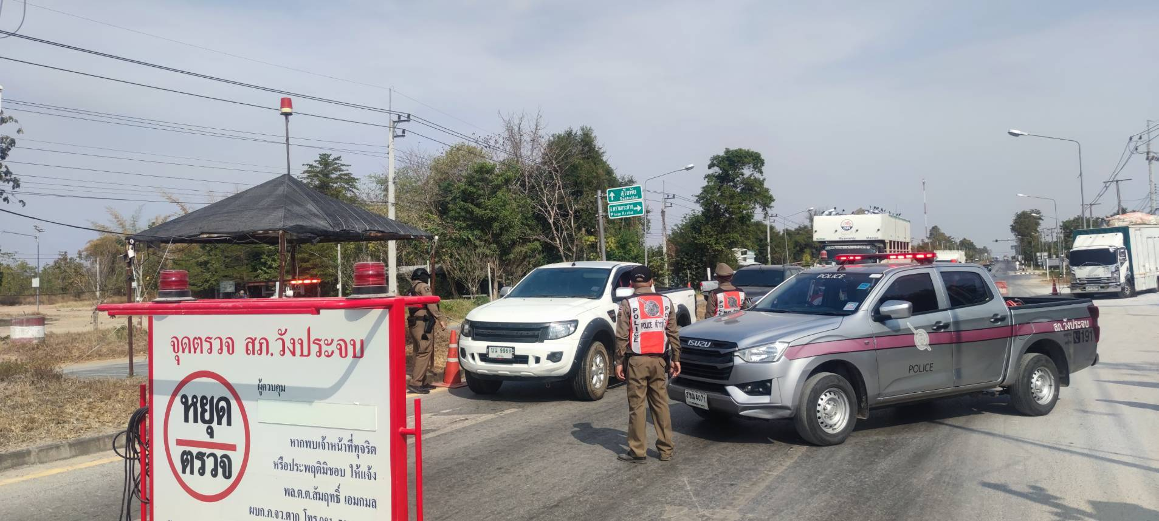

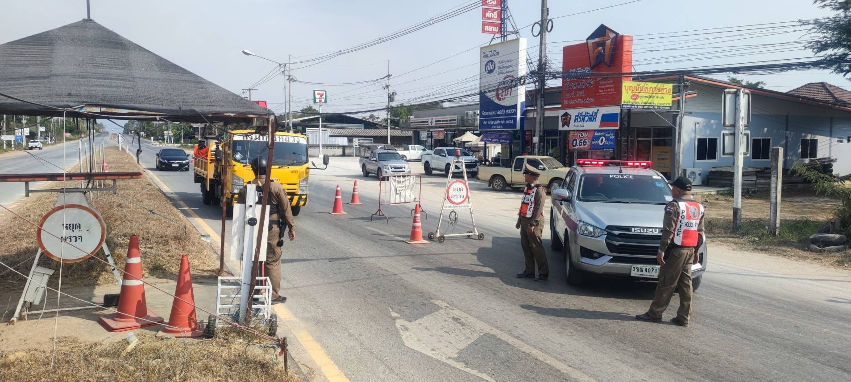

รายงานการปฏิบัติราชการประจำเดือน พฤศจิกายน 2567
ประจำปีงบประมาณ พ.ศ. 2568
สถานีตำรวจภูธรวังประจบ

เมื่อวันที่ 16 พ.ย.67 เวลาประมาณ 18.00 น. เจ้าหน้าที่ตำรวจ สภ.วังประจบ ตั้งจุดกวดขันวินัยจราจรเพื่อบังคับใช้กฎหมาย เหตุการณ์ทั่วไปปกติ

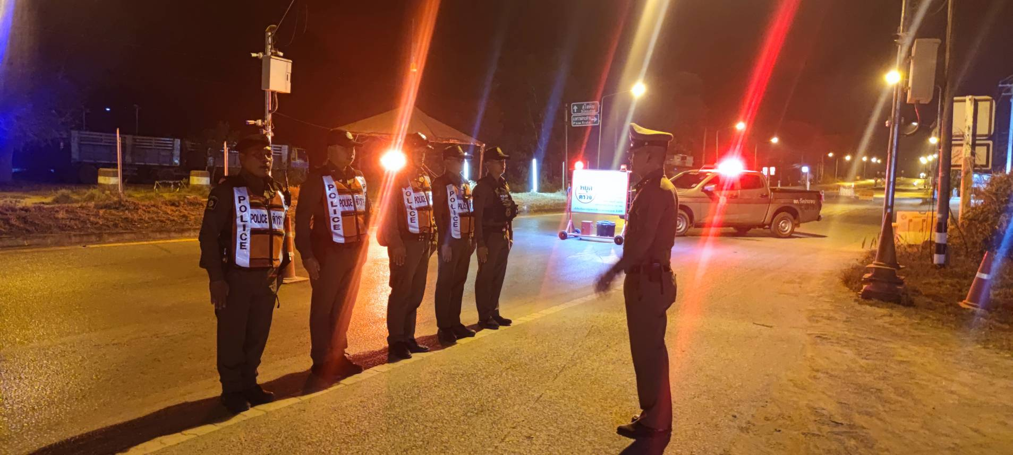

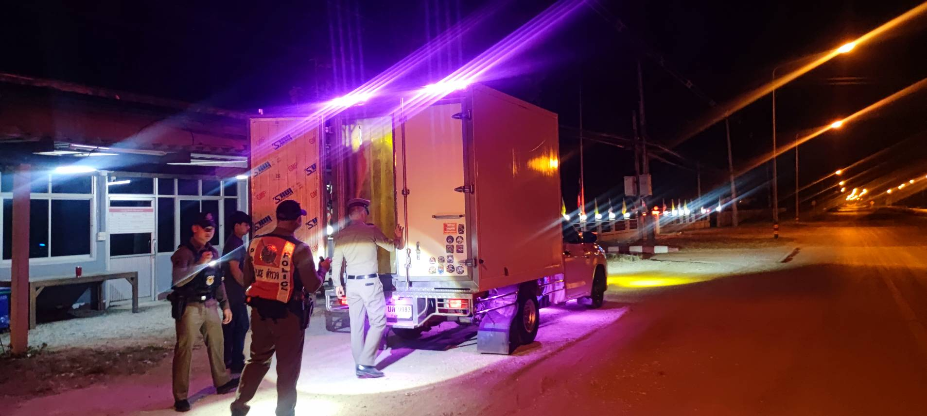

รายงานการปฏิบัติราชการประจำเดือน พฤศจิกายน 2567
ประจำปีงบประมาณ พ.ศ. 2568
สถานีตำรวจภูธรวังประจบ

วันนี้ 25 พ.ย. 2567 เวลา 07.40 น. ส.ต.ต.พณานนท์ กฤตภาสเดช ผบ.หมู่(ป.)สภ.วังประจบ อำนวยความสะดวกด้านการจราจรบริเวณสถานศึกษาโรงเรียนบ้านสะแกเครือ

